Controle de Chamados e Serviços de Informática
Documento de Requisitos
Versão <1.0>

Histórico de Revisões
Data | Versão | Descrição | Autor
15-09-2021 | 1.0 | Elaboração dos requisitos funcionais | Anderson Lucas Lopes da Silva

Conteúdo
1. Introdução 4
1.1 Definições, Acrônimos e Abreviações 4
1.2 Visão Geral 4
2. Descrição Geral 4
2.1 Escopo Negativo 4
3. Requisitos Funcionais 4
3.1 <Requisitos Funcional 1> 4
3.2 < Requisitos Funcional 2> 4
4. Requisitos Não Funcionais 4
4.1 < Requisito Não-Funcional 1> 4
4.2 < Requisito Não-Funcional 2> 4
4.3 < Requisito Não-Funcional 3> 4
5. Diagrama de Casos de Uso 4
5.1 < Diagrama de Caso de Uso 1> 5
5.2 < Diagrama de Caso de Uso 2> 5

Documento de Requisitos

Introdução
O propósito deste documento é coletar, analisar e definir as necessidades e características de alto nível do sistema. Ele deve ter foco nas necessidades dos Stekeholders e usuários e devem descrever o porquê dessas necessidades.

Definições, Acrônimos e Abreviações
UML: linguagem unificada de modelagem;
Ator: usuários do sistema,
TI: tecnologia da informação

Visão Geral
Este documento está organizado em várias seções com conteúdo específico. A seção 2 mostra uma visão geral do escopo do projeto. A seção 3 descreve os requisitos funcionais da aplicação. A seção 4 descreve os requisitos não-funcionais. A seção 5 apresenta os diagramas dos casos de uso. A seção 6 descreve os casos de uso da aplicação. A seção 7 mostra o modelo navegacional da aplicação.

Descrição Geral do Sistema
Este sistema proverá uma forma de organizar, controlar e manter em ordem serviços executados por técnicos em Ti.

Escopo Negativo
Este sistema não proverá o controle de equipamentos, de usuários ou a demando de periféricos necessários para a execução dos serviços de Ti.

Requisitos Funcionais

Gerar Login no sistema

Cadastrar chamados

Visualizar chamados

Vitalizar relatórios de chamados
3.5 Consultar o status dos seus chamado

Requisitos Não Funcionais

4.1 Treinamento de usuários, técnicos e gerentes

4.2 Não permitir que um usuário abra mais de dois chamados
4.3 Permitir que um técnico atendar mais de um chamado

Diagrama de Casos de Uso

Login de usuários

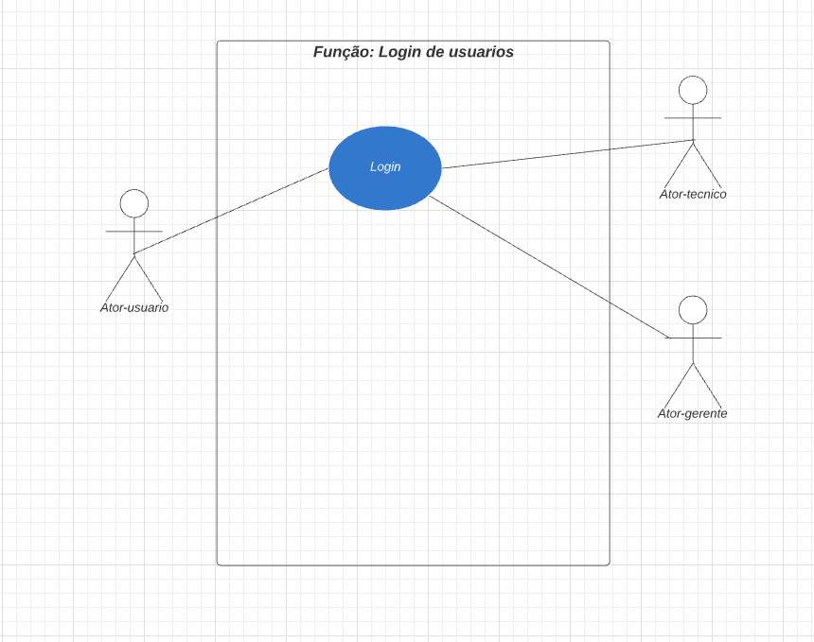

Cadastrar usuários
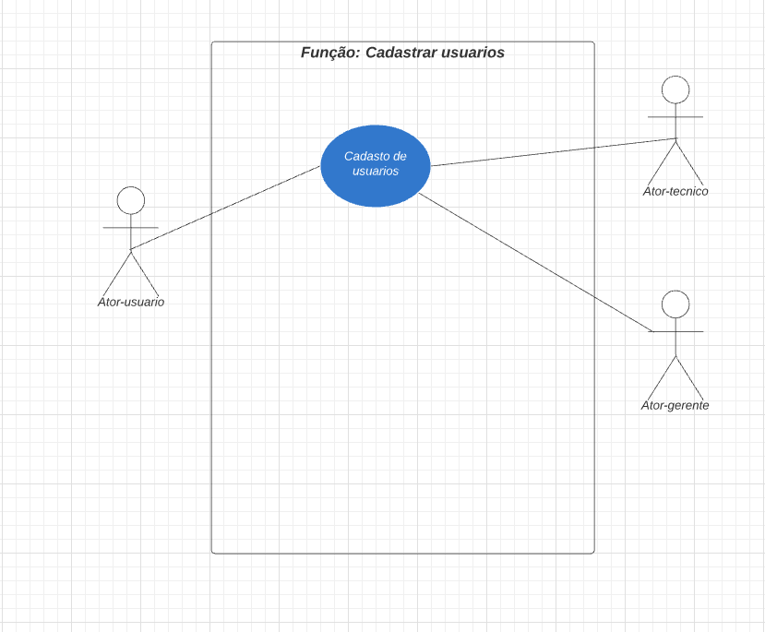

Cadastrar chamados
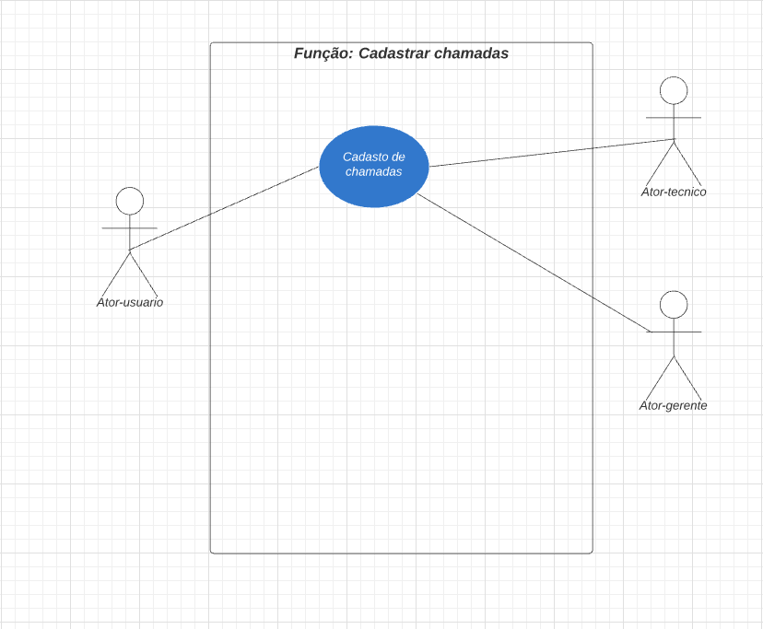

Visualizar chamados
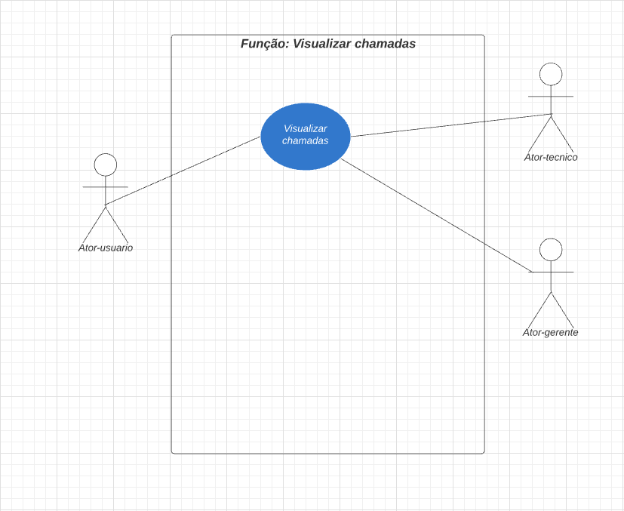

Visualizar relatórios de chamados
